Лабораторная работа № 1
Модель предметной области, диаграммы коммуникаций и анализа. Ресторан

1 Модель предметной области
На рисунке 1 представлена модель предметной области «Ресторан». В ней показаны основные сущности, которые участвуют в обслуживании клиентов: официант, стол, клиент, заказ, счёт, позиция заказа, блюдо, напиток и меню. Связи между ними отражают, как клиент делает заказ, из чего он состоит и как связан с меню.
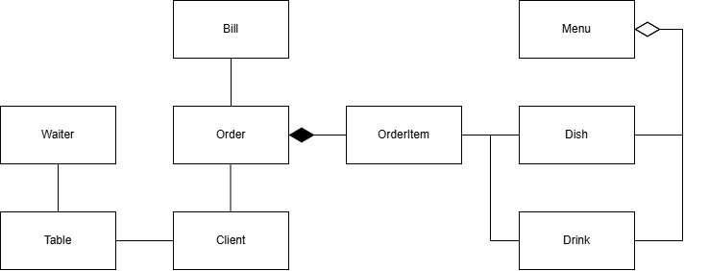
Рисунок 1 – Модель предметной области «Ресторан»
Опишем сущности, представленные на рисунке 1:
Waiter — сотрудник ресторана, который обслуживает столы и принимает заказы у клиентов.
Table — место для размещения посетителей. Один официант может обслуживать несколько столов, а за одним столом могут находиться несколько клиентов.
Client — посетитель ресторана, который выбирает блюда и напитки и оформляет заказ. Один клиент может оформить несколько заказов.
Order — выбранные клиентом позиции меню. Заказ связан с клиентом, содержит позиции заказа и может иметь счёт.
Order Item — отдельная запись в заказе, относящаяся к выбранному блюду или напитку. Позиции связаны с заказом композицией, поскольку существуют в рамках конкретного заказа.
Dish — позиция ассортимента ресторана, которую клиент может заказать.
Drink — позиция ассортимента напитков, доступная для заказа.
Menu — перечень предлагаемых блюд и напитков. Связь с ассортиментом показана агрегацией: меню объединяет эти позиции, а сами блюда и напитки рассматриваются отдельно от конкретного меню.
Bill — данные для оплаты оформленного заказа. Счёт формируется на основании заказа; до его формирования заказ может существовать без счёта.

2 Диаграмма коммуникаций
На рисунке 2 показана диаграмма коммуникаций, описывающая процесс оформления заказа в ресторане. Сначала официант получает меню и предоставляет его клиенту. Клиент выбирает блюда и напитки, затем передаёт выбранные позиции официанту. После этого выполняется проверка наличия, и при положительном результате создаётся заказ.
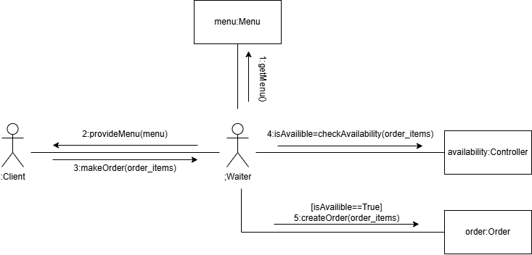
Рисунок 2 – Диаграмма коммуникаций при оформлении заказа
На диаграмме представлены следующие участники:
:Client — клиент ресторана, который выбирает позиции меню и делает заказ.
:Waiter — официант, который предоставляет меню, принимает заказ и запускает проверку доступности позиций.
menu:Menu — объект меню, к которому официант обращается для получения меню.
availability:Controller — управляющий объект, который проверяет доступность выбранных блюд и напитков.
order:Order — объект заказа, к которому направлено сообщение создания заказа при успешной проверке.
Последовательность сообщений на рисунке 2:
1. getMenu() — официант получает меню.
2. provideMenu(menu) — официант предоставляет меню клиенту.
3. makeOrder(order_items) — клиент передаёт официанту выбранные блюда и напитки.
4. checkAvailability(order_items) — официант обращается к контроллеру, который проверяет наличие выбранных позиций и возвращает результат проверки.
5. createOrder(order_items) — если выбранные позиции доступны (условие на схеме), выполняется создание заказа.
Условие перед пятым сообщением означает, что заказ создаётся только при положительном результате проверки. Сценарий отсутствия выбранных позиций на этой диаграмме отдельно не показан.

3 Диаграмма анализа
На рисунке 3 представлена диаграмма анализа оформления заказа клиентом через интерфейс ресторанной системы. В отличие от диаграммы коммуникаций, где клиент передаёт заказ официанту, здесь рассматривается самостоятельное оформление через приложение: клиент вводит данные заказа на странице, контроллер проверяет доступность выбранных позиций и при положительном результате создаёт заказ, после чего система показывает его статус.
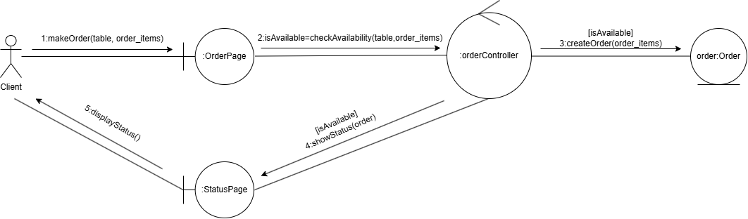
Рисунок 3 – Диаграмма анализа оформления заказа клиентом
Участники диаграммы:
Client (Actor) — клиент ресторана, который самостоятельно оформляет заказ через интерфейс системы.
:OrderPage (Boundary) — страница оформления заказа, через которую клиент вводит номер стола и выбранные позиции меню.
availability:Controller (Control) — управляющий объект, который проверяет доступность выбранных позиций и создаёт заказ при успешной проверке.
order:Order (Entity) — сущность, в которой сохраняются данные созданного заказа.
:StatusPage (Boundary) — страница, которая показывает клиенту статус оформления заказа.
Процесс, показанный на рисунке 3, состоит из следующих действий:
1. makeOrder(table, order_items) — клиент вводит номер стола и выбранные позиции на странице заказа.
2. isAvailable = checkAvailability(table, order_items) — страница передаёт данные контроллеру для проверки доступности выбранных позиций.
3. createOrder(table, order_items) — если выбранные позиции доступны (условие [isAvailable]), контроллер создаёт заказ.
4. showStatus(order) — при успешном создании контроллер передаёт информацию о заказе странице статуса.
5. displayStatus() — страница отображает клиенту результат оформления заказа.

